**KONFIGURASI GIT DAN GITHUB**

**LAPORAN**

Disusun untuk memenuhi tugas Matakuliah Praktikum Rekayasa Perangkat Lunak Lanjut

Dosen : Rian



Disusun

Nama : Yadi Setiawan

NIM : 1147050171

JURUSAN TEKNIK INFORMATIKA

FAKULTAS SAINS DAN TEKNOLOGI

UIN SGD BANDUNG

BANDUNG

2016/2017

# KONFIGURASI GIT DAN GITHUB

## INSTALLASI APLIKASI GIT BASH

1. Download terlebih dahulu aplikasi Git di <http://git-scm.com/download> .Laptop yang akan diinstall git memiliki OS windows 7 64 bit. Maka pilih installer git untuk windows 7 64 bit, lalu setelah selesai download, klik 2x maka akan muncul tampilan seperti berikut :

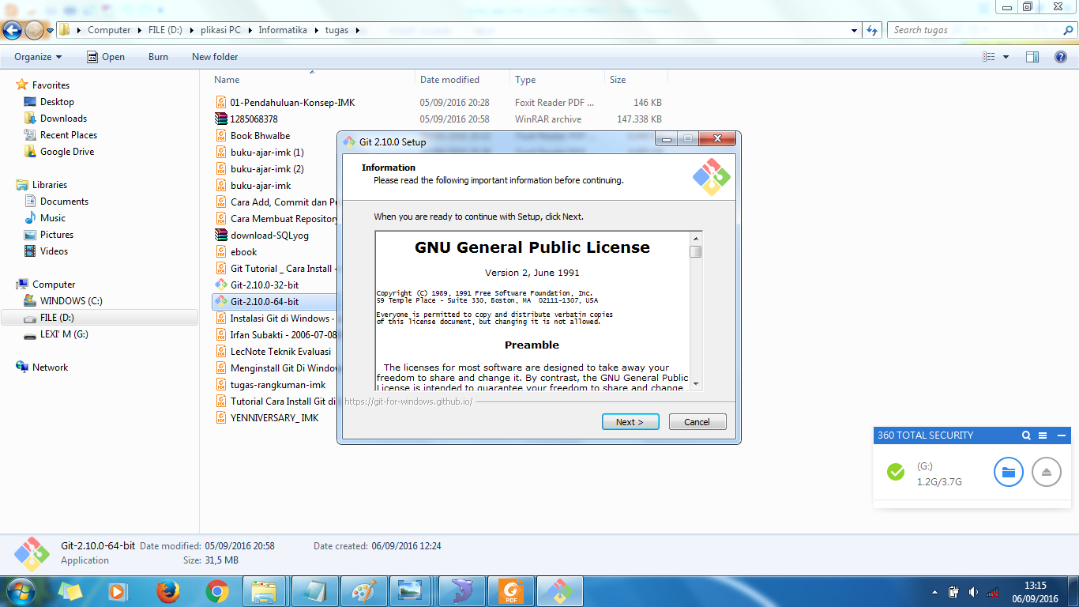

1. Kemudian klik next sehingga muncul tampilan lokasi penyimpanan. Simpan di Program File dengan folder Git seperti gambar di bawah ini. Lalu klik next.

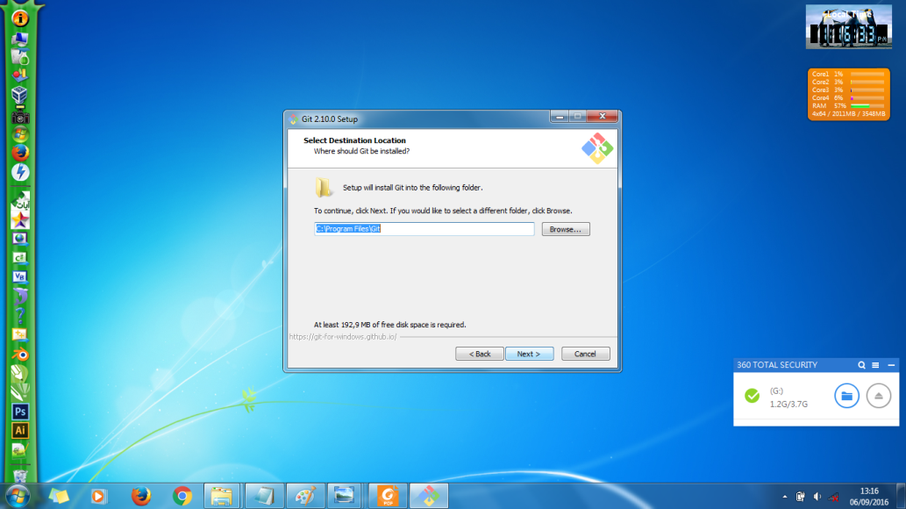

1. Lalu berikutnya muncul tampilan komponen yang akan diinstall, pilih seperti pada gambar di bawah ini. Lalu klik next

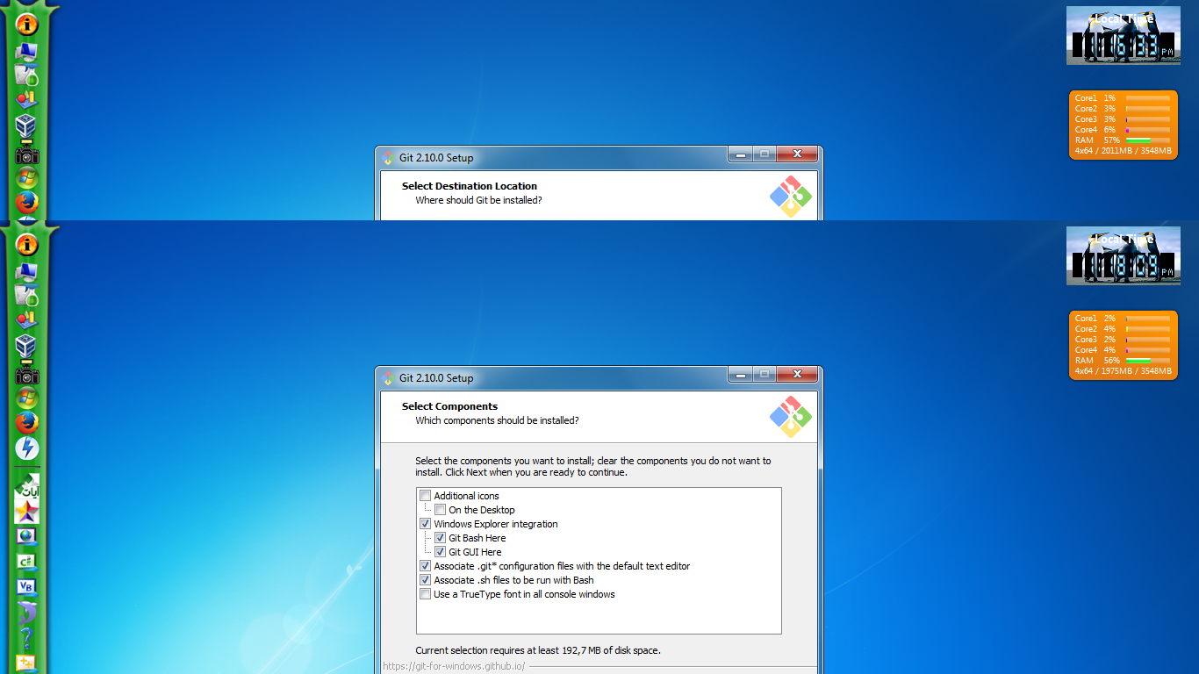

1. Selanjutnya isi start menu program shortcutnya dengan Git. Kemudian klik next.

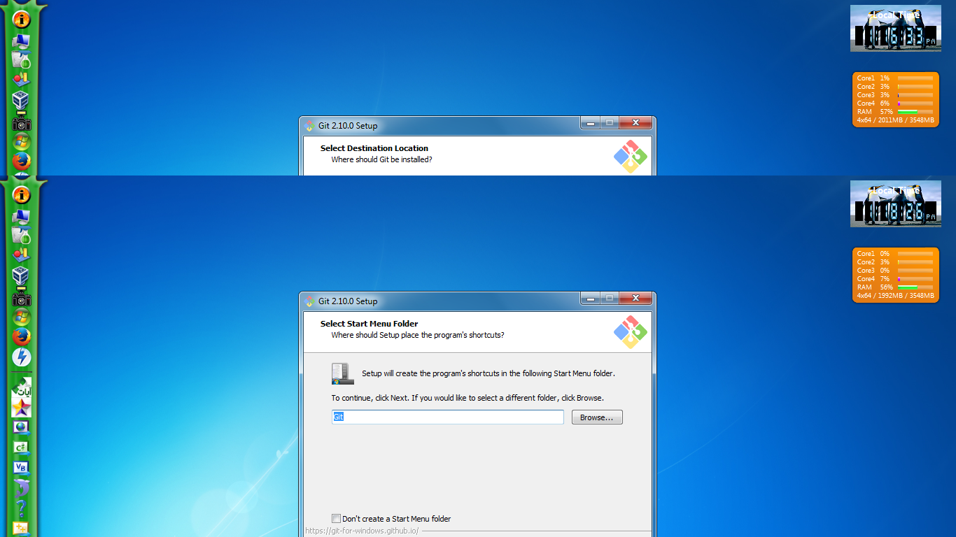

1. Kemudian terdapat tampilan path environment, pilih “Use Git From the Windows Command Prompt”. Kemudian klik next.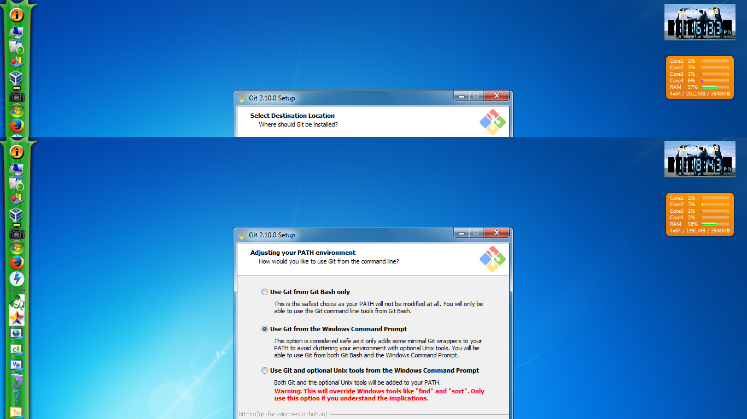
2. Setelah itu pilih check out windows-style,commit unix-style line endings pada configuring the line ending conversions. Klik next.

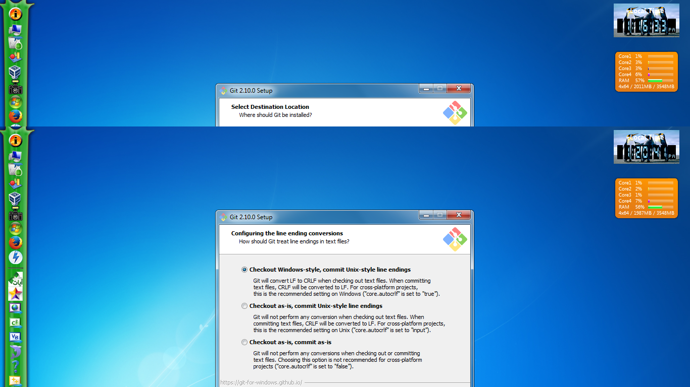

1. Selanjutnya muncul tampilan konfigurasi terminal emulator. Pilih use MinTTY (the default terminal of MSYS2). Kemudian klik next.

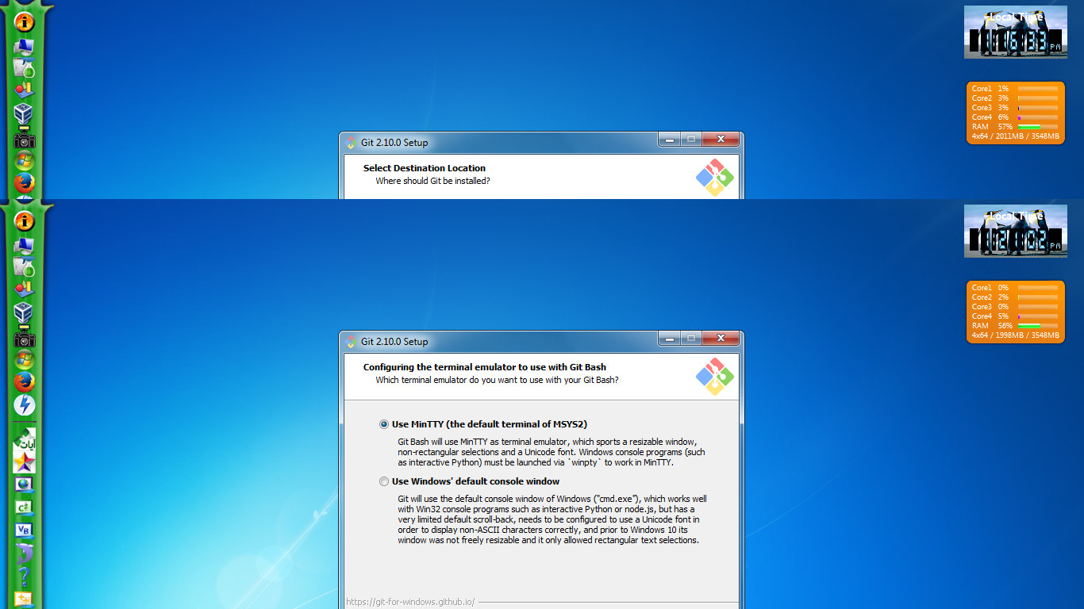

1. Kemudian hilangkan checklist pada pilihan unable file system caching pada configuration extra option. Kemudian klik install.

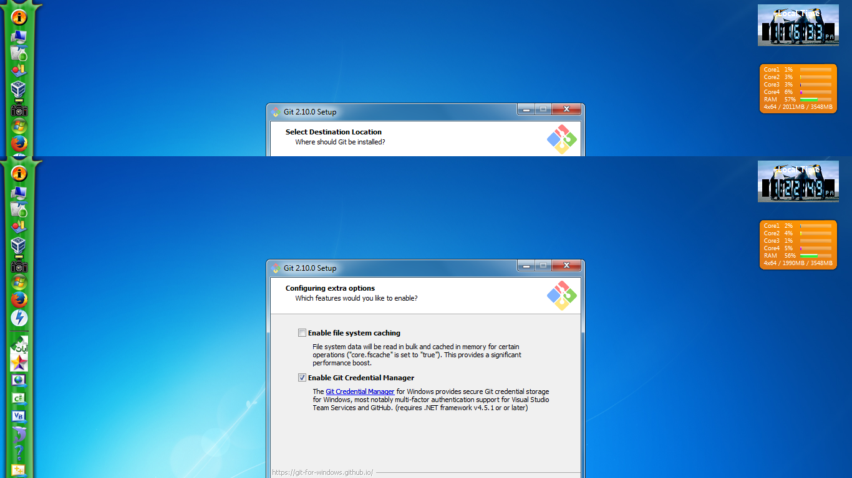

1. Tunggu hingga proses instalasi selesai.

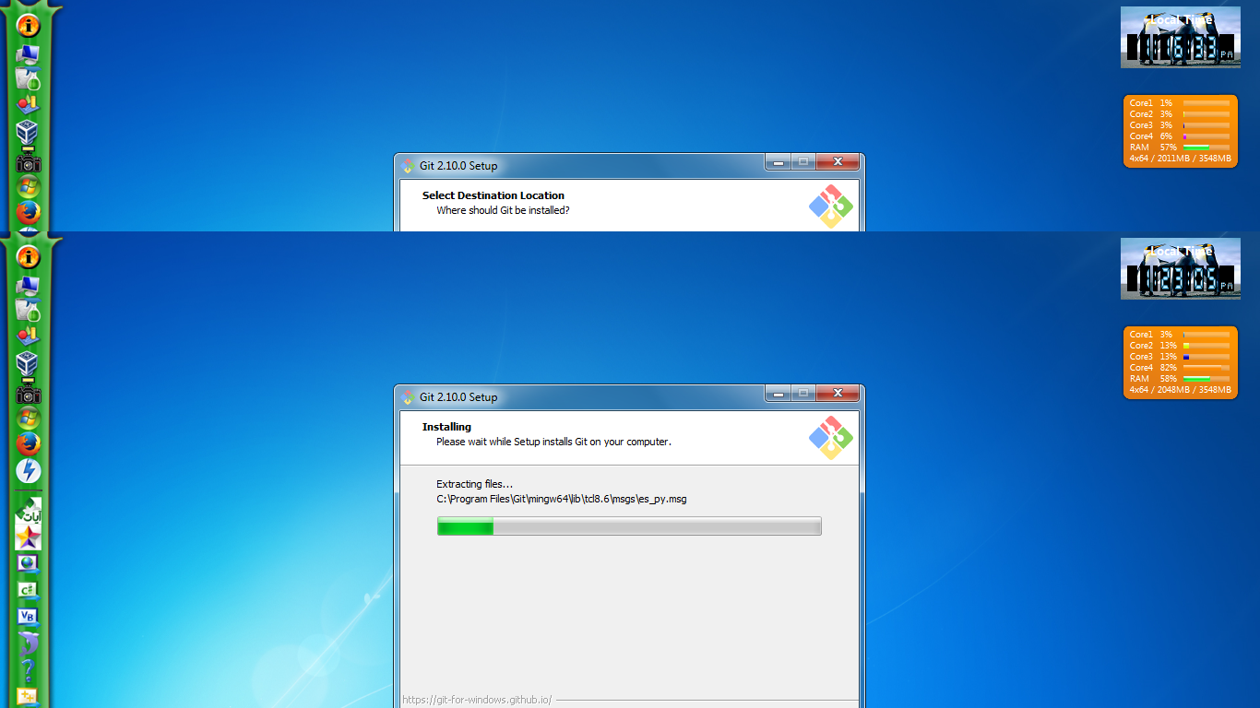

1. Setelah selesai centang pilihan Lunch Git Bash, klik ok.

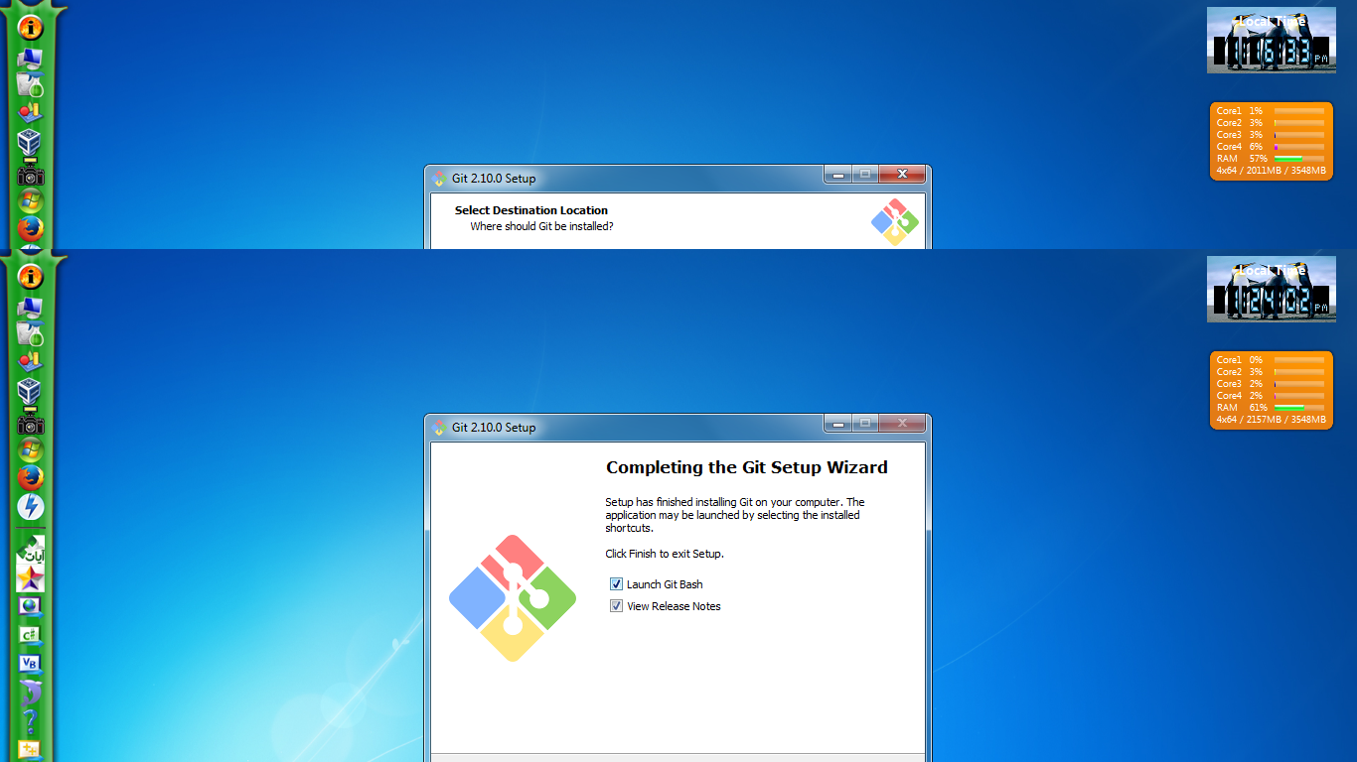

1. Instalasi Git selesai berikut tampilan awal Git Bash.

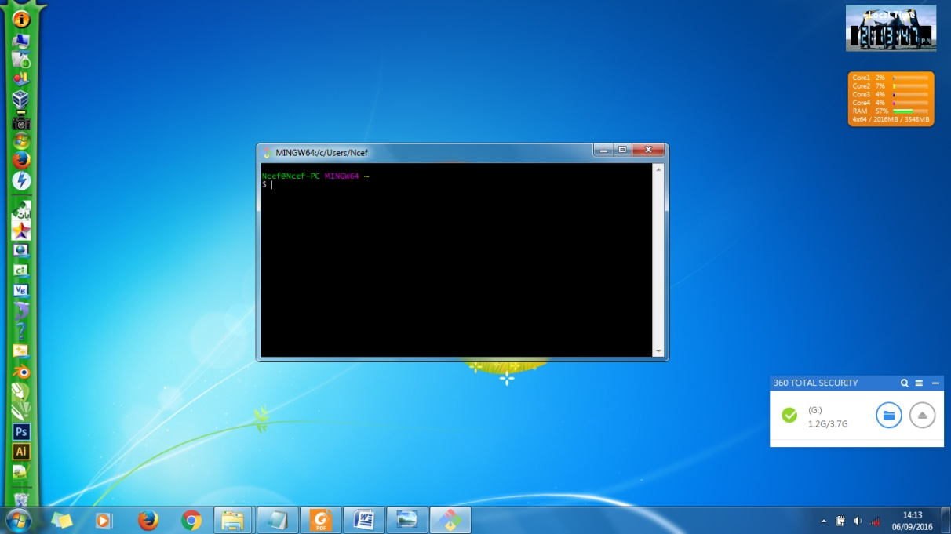

## DAFTAR MENJADI ANGGOTA PADA SITUS GITHUB

1. Jaringan pada laptop terlebih dahulu dihubungkan pada internet, kemudian buka browser. Jika percobaan kali ini memakai google chrome.
2. Ketik alamat address <https://github.com>, lalu klik pencarian atau tekan enter.
3. Tunggu hingga muncul halaman utama website github seperti gambar berikut.

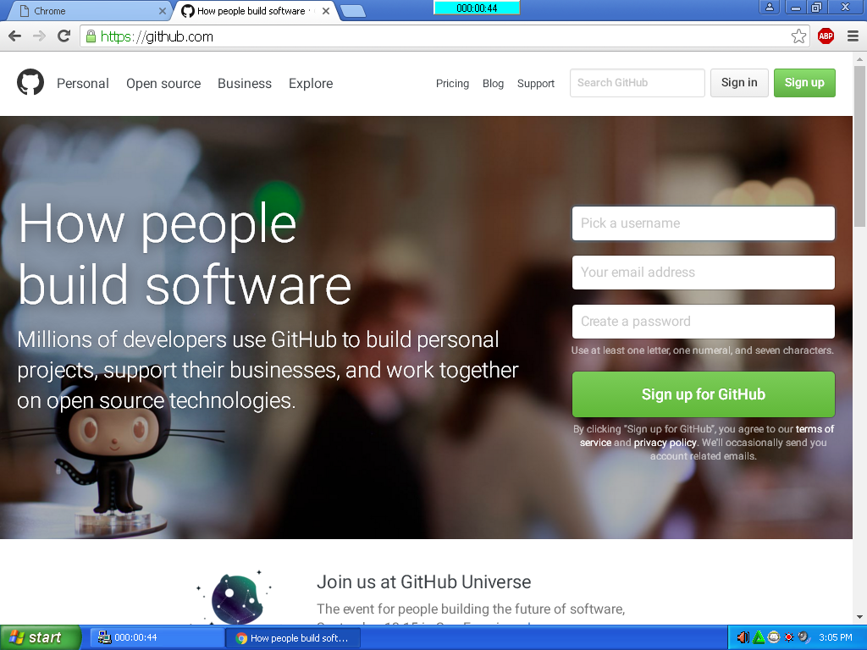

1. Arahkan pointer pada button sign up, lalu klik button tersebut.
2. Setelah itu muncul form pendaftaran. Isikan username dengan format ketentuan harus lebih dari 7 karakter . Lalu isi email dan password yang didalamnya harus terdapat angka jika benar akan terlihat seperti gambar berikut.

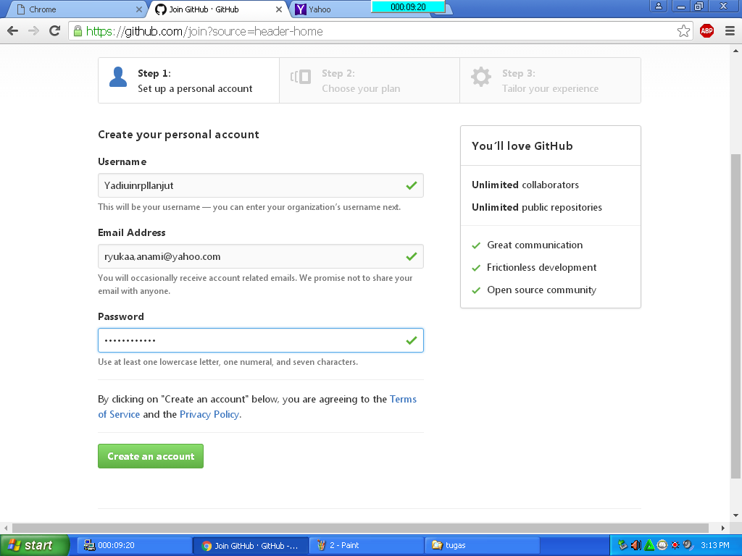

Lalu klik create an account.

1. Kemudian akan muncul form step 2 yang isinya menanyakan berbayar atau tidak. Pilih ‘*unlimated public repositories for free*’, klik *continue*.

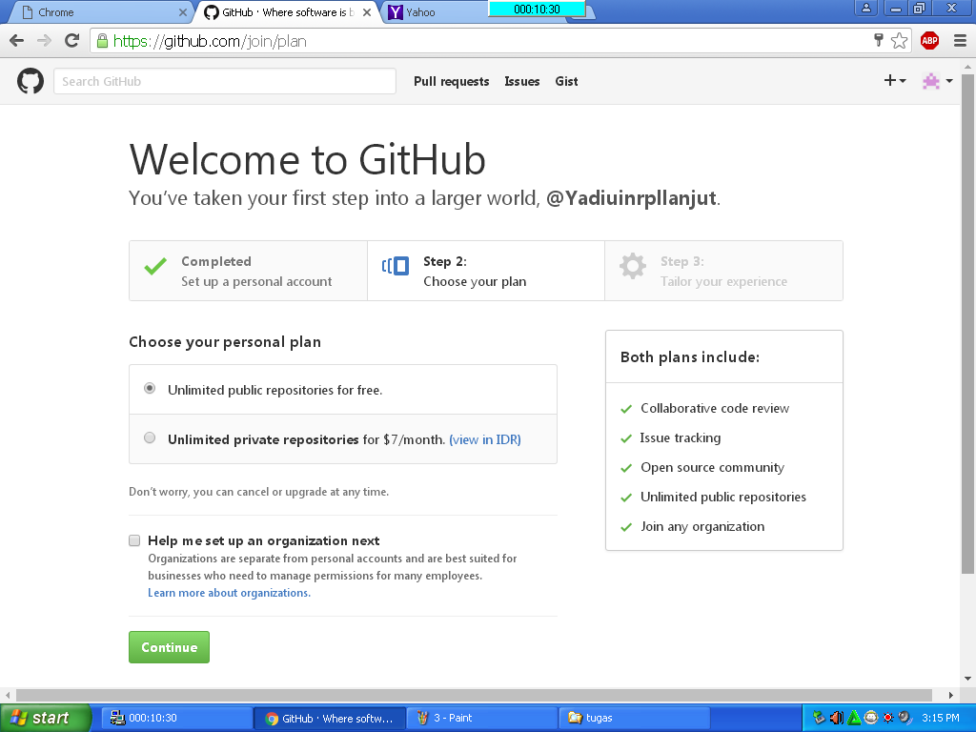

1. Setelah itu muncul form step 3. Pilih skip.

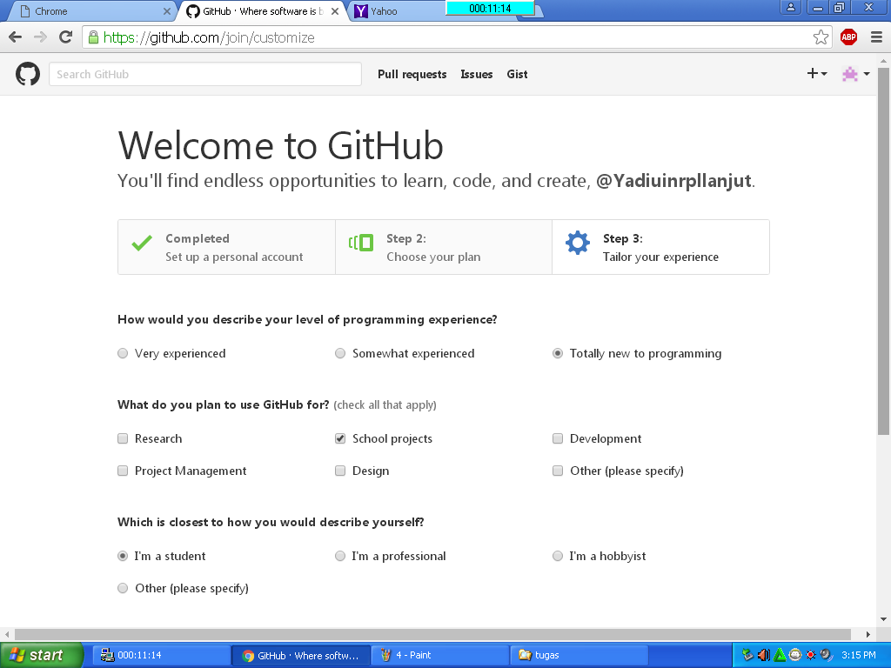

1. Pendaftaran github selesai. Muncul tampilan utama setelah pendaftaran seperti berikut.

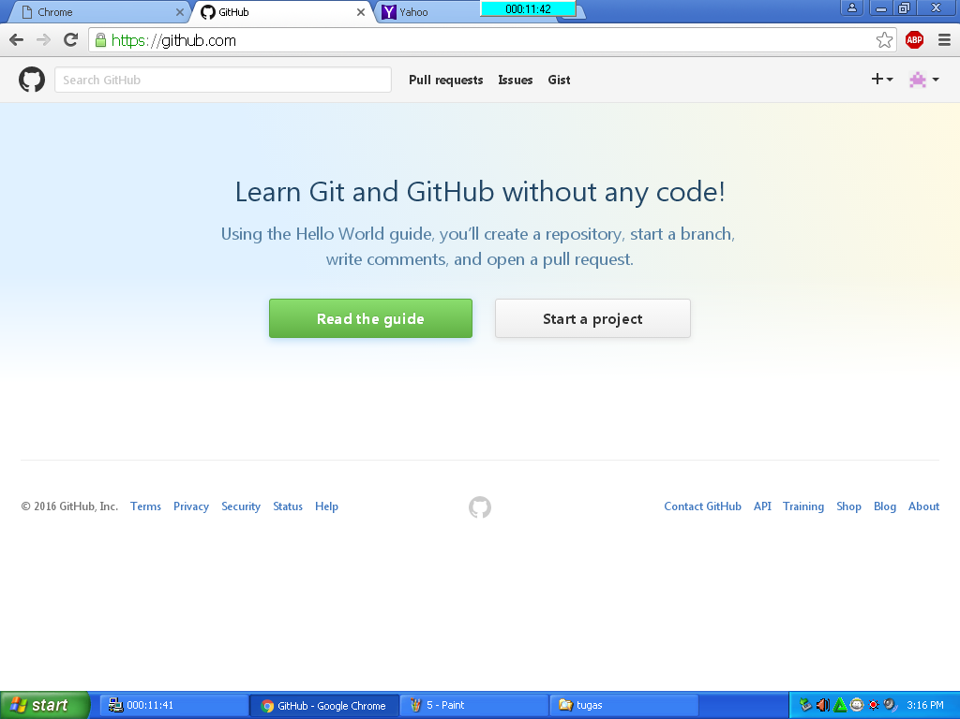

1. Langkah terakhir verifikasi di email yang telah dicantumkan di pendaftaran tadi. Dengan log in email, lalu buka pesan dari github dan klik url yang dikirimkan di pesan github tersebut.

## KONFIGURASI PUBLIC KEY DAN PRIVATE KEY

1. Buka aplikasi Git Bash sehingga muncul tampilan awal seperti berikut.

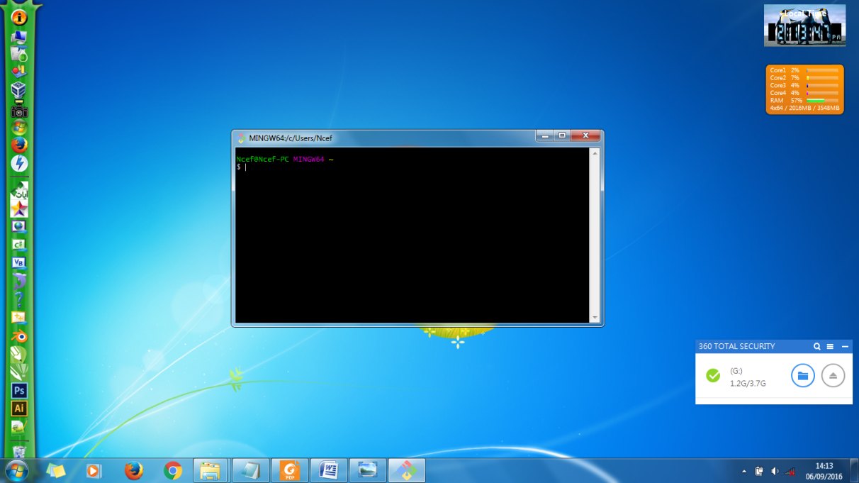

1. Ketikan cd .ssh 🡪 tekan enter, cd ~/.ssh 🡪 tekan enter, ketikan ls –la untuk menampilkan isi dari folder .ssh.

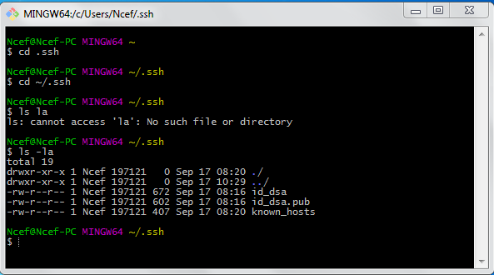

1. Karena id_pubnya telah ada yaitu id_dsa.pub maka ketikan cat id_dsa.pub 🡪 tekan enter.

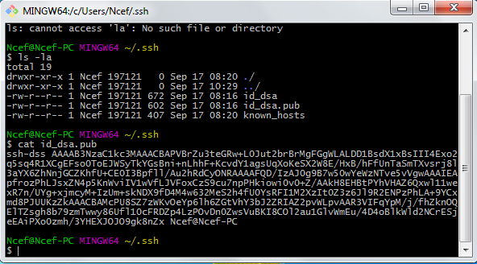

1. Block semua id publik yang ditampilkan, lalu copy.
2. Selanjutnya buka github, pilih pojok kanan atas yang terdapat foto profil. Lalu pilih settting.
3. Kemudian pilih ssh and GPG key dan klik new ssh key.
4. Isi title dengan kata Git Bash kemudian paste key yang terdapat di git bash pada kolom key seperti gambar berikut.

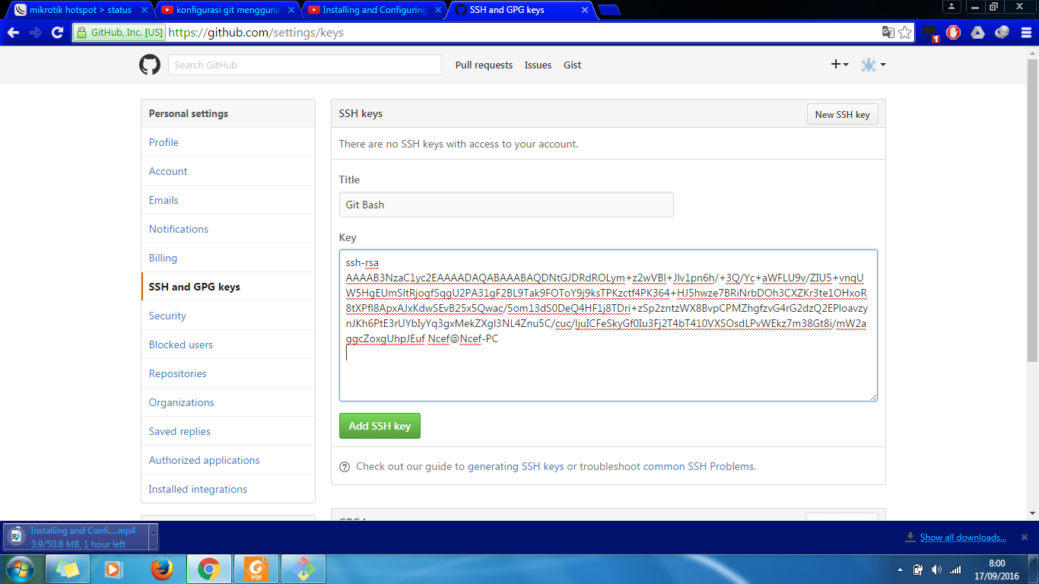

Lalu klik add SSH Key.

1. Berikut hasil akhir dari konfigurasi public key.

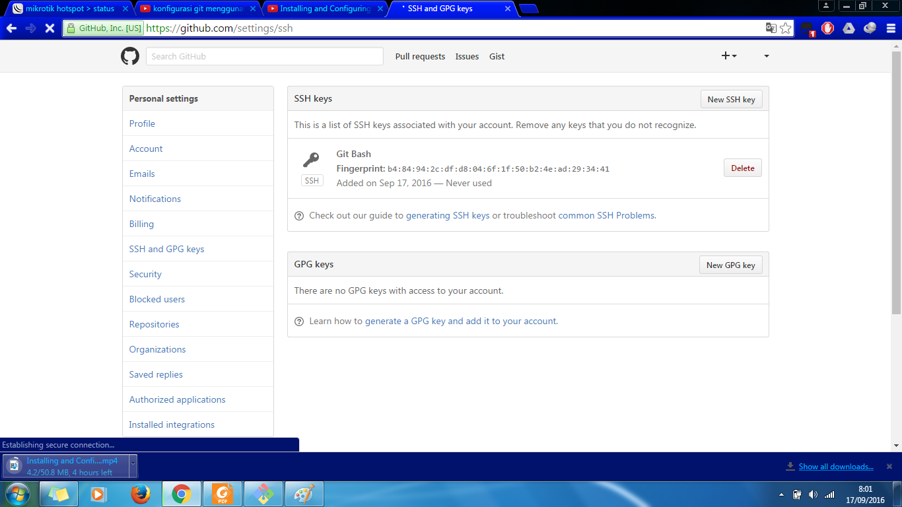

## MEMBUAT REPOSITORY SISTEM_PAKAR

1. Buka dan login akun github terlebih dahulu.
2. Klik tanda + yang terdapat pada pojok kanan atas sebelah foto profil. Lalu klik new repository sehingga muncul form pengisian repository seperti gambar berikut.

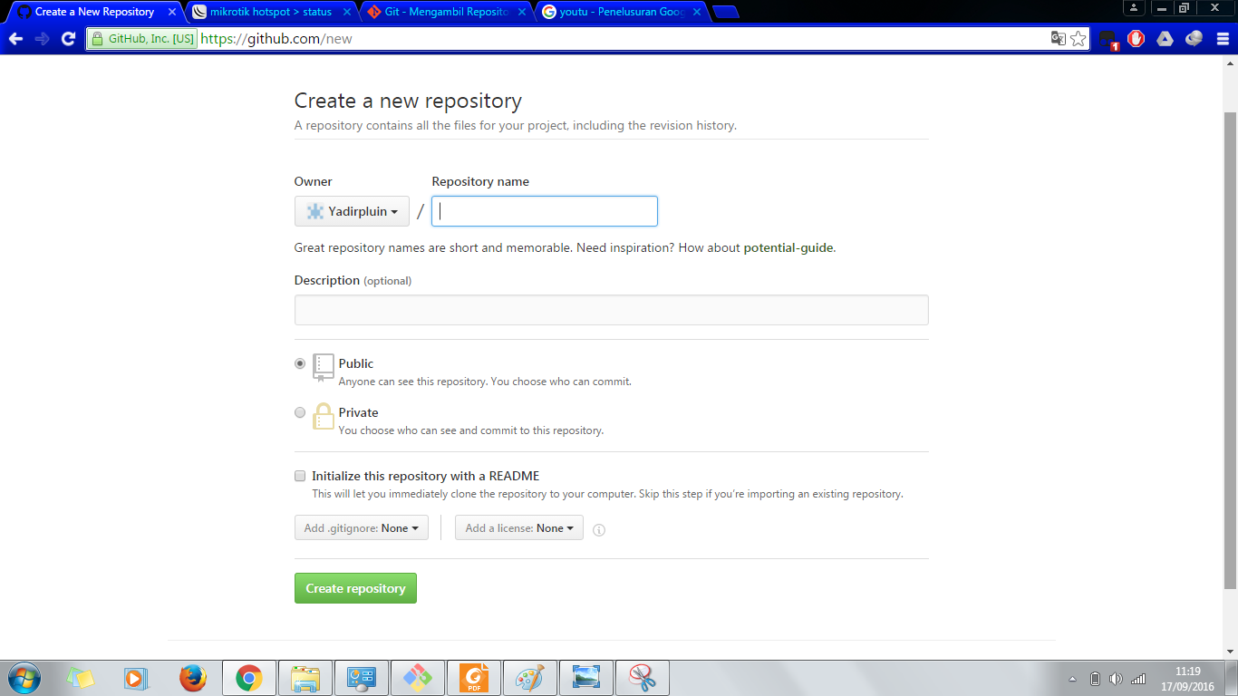

1. Selanjutnya isi repository name dengan nama project. Isi deskripsi jika diinginkan. Kemudian pillih public dan centang *initialze the repository with a README* dengan cara klik kotak yang berada di sebelahnya. Lalu klik create repository hingga muncul form berikut.

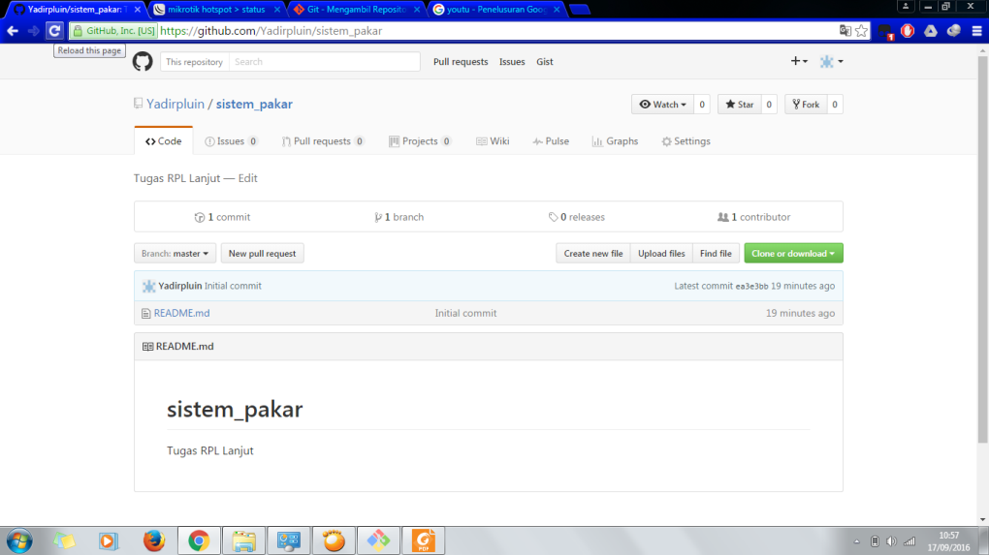

## ADD FILES, COMMIT FILES, PULL DAN PUSH FILE

Setelah melaksanakan instalasi, daftar github dan membuat repository maka dilanjutkan dengan add file dari direktori kita ke git untuk di push dan pull pada github. Langkah-langkah add files sebagai berikut :

1. Buka git bash, masuk pada folder dengan cara ketik cd direktori: /folder/. Berikut gambar percobaan berikut.

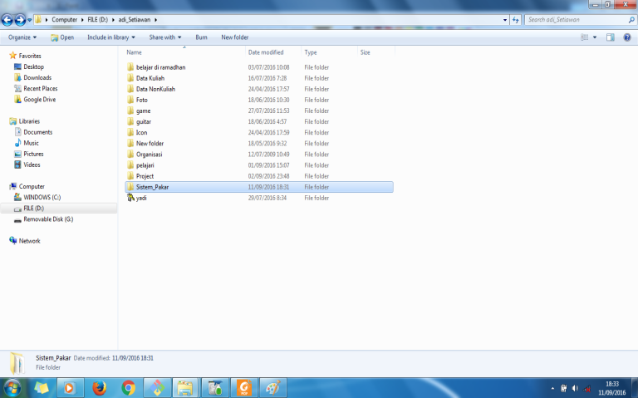

Kemudian setelah berada dalam folder perangkat lunak ketik git config –global user.name untuk memberikan nama akses 🡪 tekan enter. Kemudian ketik git config –global user.email untuk memberikan akses melalui email yang telah diverifikasi akun github 🡪 tekan enter. Lalu untuk membuat folder git didalam folder perangkat lunak yaitu ketik git init 🡪 tekan enter.

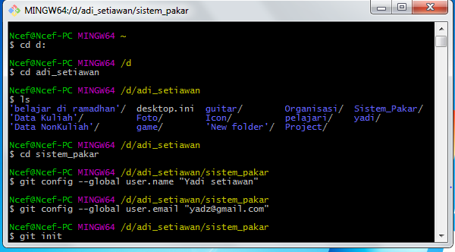

1. File .git telah terbentuk dengan ditandai **initial empty Git repository in D:/adi_setiawan/sistem_pakar/.git**/.

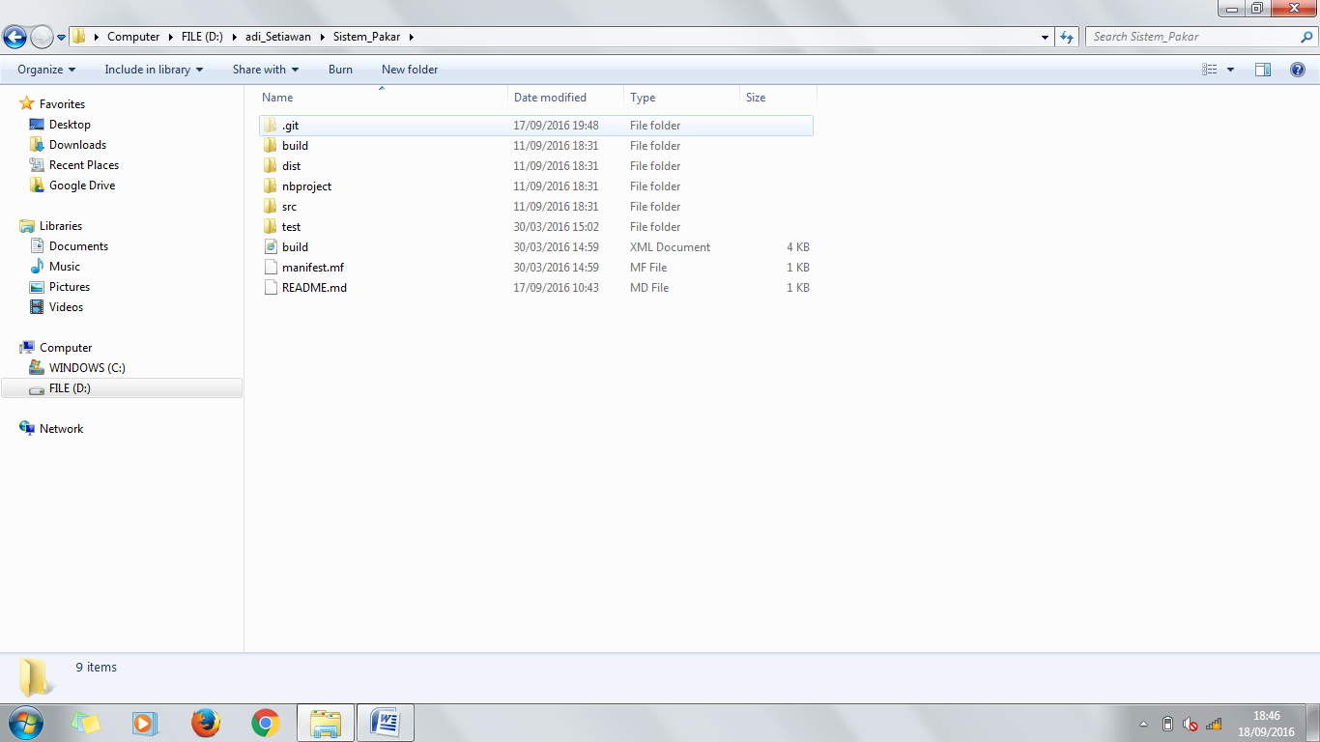

1. langkah kedua ketik git pull origin master 🡪 tekan Enter.

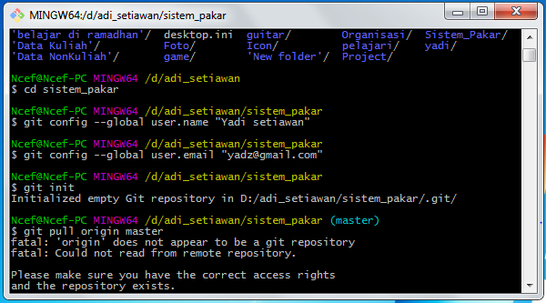

Namun ketika ditekan enter muncul peringatan seperti pada gambar. Hal ini dikarenakan repository di github belum terhubung dengan git bash sehingga harus dihubungkan.

1. Cara penghubung git bash dengan repository github yaitu dengan mengketikan **git remote add origin url** seperti gambar berikut.

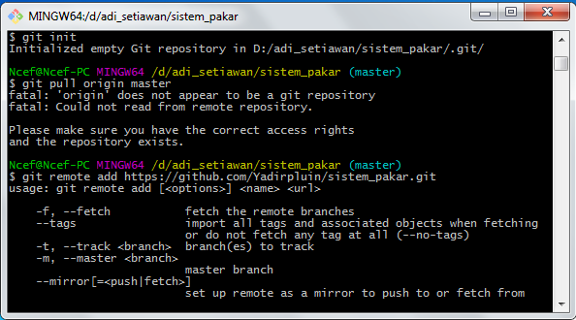

url di atas diambil dari browser yang telah membuka repository seperti gambar pada langkah no 3 D dalam membuat repository. Atau dapat diambil dengan cara klik *clone or download* di form repository github.Namun muncul peringatan yang menyatakan options belum ada. Options tersebut diisi dengan kata origin.

1. Langkah selanjutnya menambahkan kata origin pada perintah sebelumnya menjadi **git remote add origin master** [**https://github.com/Yadirpluin/sistem_pakar.git**](https://github.com/Yadirpluin/sistem_pakar.git) . 🡪 lalu tekan enter
2. Kemudian ketikan kembali **git pull origin master**, Lalu tekan enter. Maka akan muncul pemberitahuan seperti pada gambar berikut.

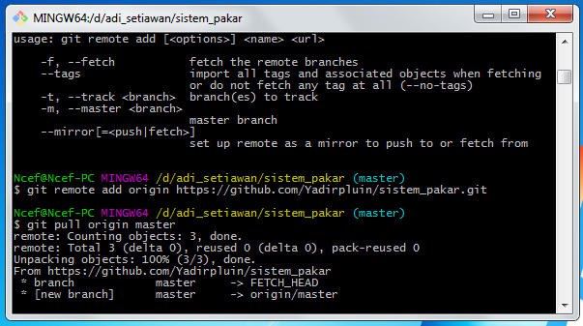

1. Kemudian ketik perintah **git add *,** lalu enter. Setelah itu cek dengan perintah **git status,** kemudian enter**.** maka akan muncul data-data yang telah di-add seperti gambar berikut.

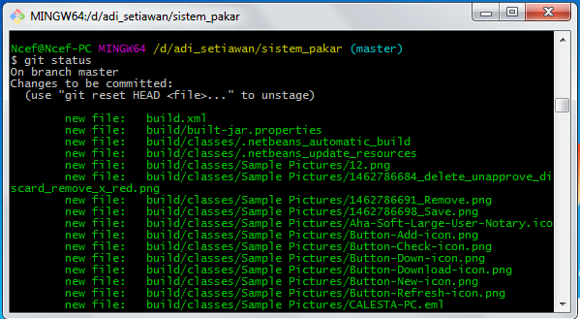

1. Kemudian selanjutnya meng-push file dengan cara ketik **git push origin master,** lalu tekan enter. setelah itu laporan seperti gambar berikut.

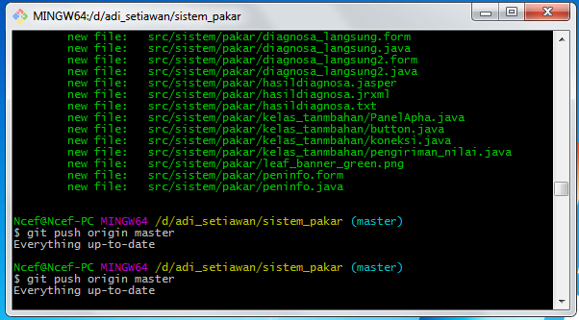

Namun terdapat laporan bahwa semua telah ter-update. Itu berarti file telah di *commit*, namun sebelumnya belum mengetik printah commit. Jadi file yang telah di-add belum di commit terlebih dahulu.

1. Langkah selanjutnya commit file yang telah di-add dengan cara ketikan perintah **git commit –m “Yadi Setiawan”** 🡪 tekan enter.namun kata “Yadi Setiawan” boleh diganti, kata tersebut hanya untuk menamai commit. Lalu ketik perintah **git push origin master** 🡪 tekan Enter. Setelah itu akan terdapat hasil seperti pada gambar berikut.

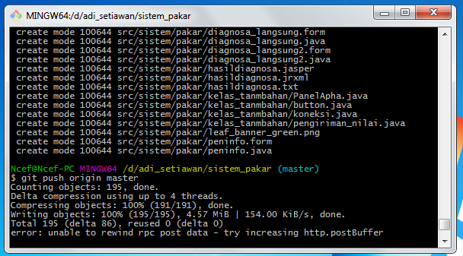

Namun masih terdapat error dikarenakan internet mengalami RTO.

1. Untuk mengupload file kembali maka perintah push dilakukan lagi sehingga menampilkan hasil berikut.

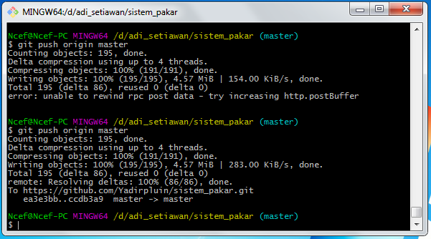

1. Semua file perangkat lunak telah di-*push* ke repository sistem_pakar di github sehingga menampilkan hasil akhir sebagai berikut.

